高三生物试题
注意事项：
- 考试时间为90分钟，分值为100分。
- 第Ⅰ卷、第Ⅱ卷答案均答在答题卡上
第Ⅰ卷（选择题，共50分）[来源:Zxxk.Com]
一、选择题：（每小题选涂一个最佳答案。1-20每小题1分，21-35每小题2分，共50分。）
1．下列有关组成细胞的元素和化合物的说法中，正确的是
A．淀粉和糖原的单体都是核糖
B．蔗糖和乳糖水解的产物都是葡萄糖
C．蛋白质和核酸共同的化学元素是C、H、O、N
D．蛋白质是活细胞中含量最多的化合物
2．下列对多糖功能的分类最恰切的是
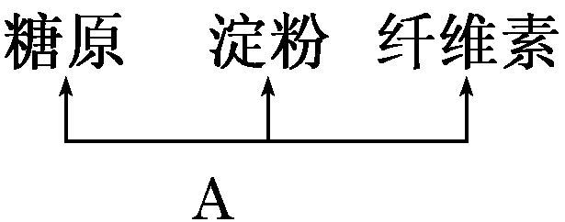
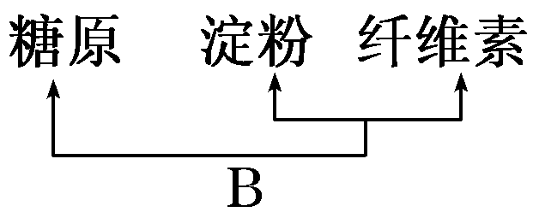
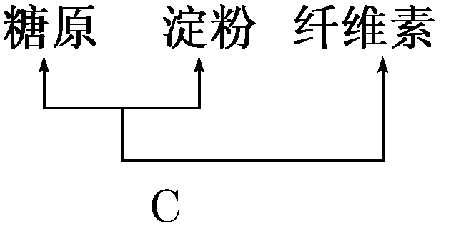
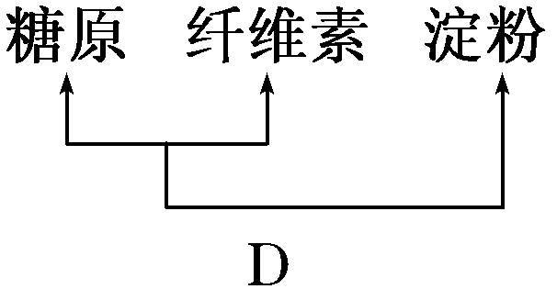
[来源:Zxxk.Com]
3．以下关于酶和ATP相互关系的叙述，正确的是
A．ATP的合成与分解需要的酶相同 B．少数酶的元素组成与ATP相同[来源:学科网ZXXK]
C．酶的催化作用需要ATP提供能量 D．酶的合成过程不消耗ATP
4. 用哺乳动物成熟红细胞制备细胞膜的实验，做不到的是
A．体验制备细胞膜的方法和过程 B．观察细胞吸水后的体积变化
C．离心后可获得纯净的细胞膜 D．检验膜的成分主要是磷脂和蛋白质
5．以下各种酶与其作用部位相匹配的是
A．淀粉酶——肽键 B．ATP水解酶——高能磷酸键
C．限制酶——氢键 D．解旋酶——磷酸二酯键
6．下列哪项是以下实验共有的
①观察叶绿体的形态和分布 ②观察植物细胞的质壁分离和复原
③观察植物细胞的有丝分裂 ④观察DNA和RNA在细胞中的分布
A．使用显微镜观察 B．实验材料不需要保持活性
C．使用盐酸 D．需染色处理
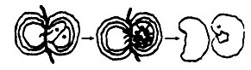
7. 下图所示蝾螈受精卵横缢实验，不能说明的是
A. 细胞核控制着细胞的代谢和遗传
B. 细胞核与细胞的分裂、分化有关
C. 细胞只有保持完整性才能完成正常的生命活动
D. 受精卵以及胚胎细胞的分裂、分化、衰老和凋亡是由基因决定的
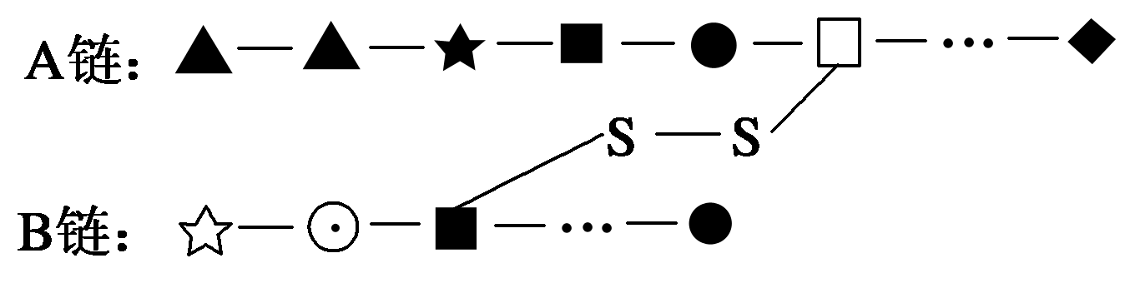
8．如图是某蛋白质分子的结构示意图，图中“▲—★—■—●”表示不同种类的氨基酸，图中A链由21个氨基酸组成，
B链由19个氨基酸组成，图中
“—S—S—”是在蛋白质加工
过程中由两个“—SH”脱下2个H形成的。下列有关叙述中，错误的是
A．该蛋白质多样性的主要原因是氨基酸的排列顺序
B．该蛋白质分子中至少含有两个羧基
C．图中“—”代表的化学键是在高尔基体中形成的
D．形成该蛋白质分子时相对分子质量减少了686
9. 下列关于细胞中元素和化合物的叙述正确的是
A．构成有机物的最基本元素是氧
B．DNA完全水解后可得到磷酸、核糖和碱基
C．生物体生命活动的主要能源物质是糖类和脂肪
D．水和无机盐也承担着构建细胞、参与细胞生命活动的作用
10. 下列表述不够科学的是
A. 基因的基本单位是四种脱氧核苷酸
B. 遗传信息是指DNA中碱基的排列顺序
C. 豌豆细胞中DNA复制的主要场所是细胞核
D. 松鼠细胞中组成遗传物质的碱基有4种，五碳糖有1种
11. 制作细胞的三维结构模型属于物理模型，以下关于物理模型的说法正确的是
A．以实物形式直观地表达认识对象的特征
B．把事物的共同特点抽出来加以概括
C．用空间形式和数量关系来描述认识对象的特征
D．通过抽象的形式来表达认识对象的特征
12．下列关于酶的叙述中，不正确的是
A．酶能提高反应速度是因为酶能降低反应的活化能
B．温度过高和偏低对酶活性影响的原理不同
C．只要条件适宜，酶在生物体外也可催化相应的化学反应
D．酶的形成需要核糖体、内质网和高尔基体的参与
13．科研人员对某细胞器进行研究时，发现其生物膜上能产生气体，下列相关分析正确的是
A．产生的气体可能是CO₂ B．产生气体过程消耗ATP
C．该细胞器一定具有双层膜 D．影响气体产生的最主要环境因素是温度

14. 利用光学显微镜鉴定人体细胞是否发生癌变，下列最可靠的依据是
A. 观察细胞的形态是否改变 B. 观察细胞内的原癌基因是否突变
C. 观察染色体数目是否改变 D. 观察细胞膜外的糖蛋白是否减少
15. 在人体的骨骼肌细胞和神经细胞中，相同的是
A．细胞核与细胞质的体积比 B．脱氧核苷酸和碱基的种类
C．脱氧核糖核酸的种类和数量 D．核糖核酸的种类和数量
16. 表示某生物膜结构，图中A、B、C、D、E、F表示某些物质，a、b、c、d表示
的运输方式。下列说法错误的是
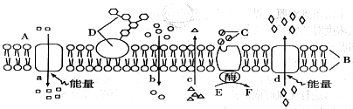

A. 若是根毛细胞的细胞膜，通过中耕松土可促进a过程
B．动物细胞吸水膨胀时B的厚度变小，这说明B具有选择透过性
C．若是癌细胞的细胞膜，则D物质会减少
D．若是线粒体膜，b和c过程运输的气体分别是O₂、CO₂
17.同一番茄地里有两株异常番茄，甲株所结果实均为果形异常，连续种植几代后仍保持异常果形；乙株上只结了一个果形异常的果实，则下列说法不正确的是
A．二者均可能是基因突变的结果 B．甲发生变异的时间比乙早
C．甲株变异一定发生于减数分裂时期 D．乙株变异一定发生于有丝分裂时期
18．人类对遗传物质本质的探索经历了漫长的过程，下列叙述错误的是
A．孟德尔发现遗传因子但并未证实其化学本质
B．噬菌体侵染细菌实验比肺炎双球菌体外转化实验更具说服力
C．沃森和克里克首先利用显微镜观察到DNA双螺旋结构
D．烟草花叶病毒感染烟草实验证明烟草花叶病毒的遗传物质是RNA
19. 下列有关伴性遗传的叙述错误的是
A. 理化学家道尔顿成为世界上第一个提出色盲问题的人
B. 抗VD佝偻病女性多于男性，但部分女性患者病症较轻
C. XY型性别决定普遍存在于绝大多数动植物中
D. 雄鸟类肌细胞中含有两条同型的性染色体
20. 下列有关细胞中“一定”的说法正确的是
A．DNA中不同的核苷酸的连接方式一定不同
B．溶酶体对自身机体的细胞结构一定无分解作用
C．以RNA为遗传物质的生物一定是原核生物
D．有中心体的生物一定不是草莓
21.下列有关真核细胞的叙述，正确的是
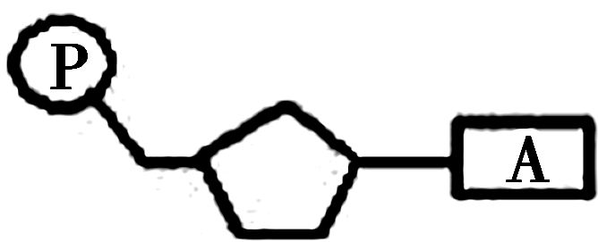
A． 就是组成遗传物质的基本单位之一
B．核孔是DNA、RNA、蛋白质等大分子选择性进出的通道
C．细胞膜上的受体是细胞间信息交流的必需结构
D．人体细胞中二氧化碳只能由线粒体产生
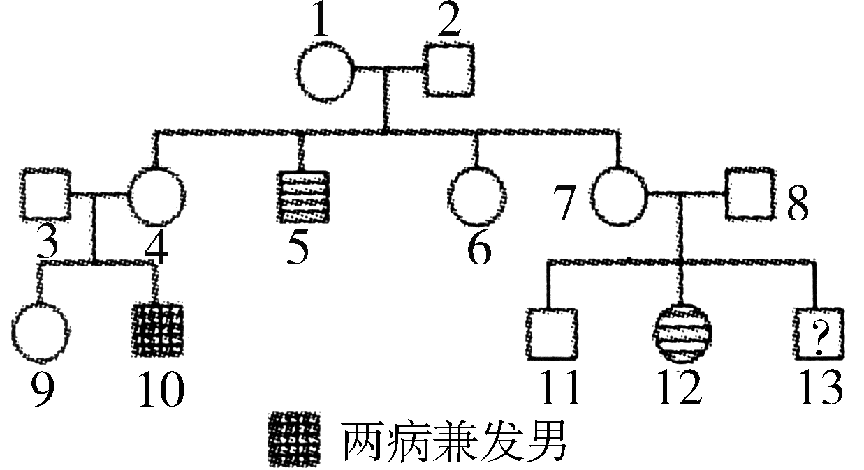
22. 下图是一个白化病和色盲病的遗传系谱图（5、12
号为同一种遗传病患者），下列叙述不正确的是
A．由8、12号个体可以得出5号个体得的是白化病
B．1号和10号个体的基因型分别是AaX^{B}X^{b}、aaX^{b}Y
C．6号是纯合体的概率是1/8
D．13号个体为7、8夫妇刚出生的儿子，该个体不患病的概率为9/16
23．以下针对下图的相关叙述，正确的是
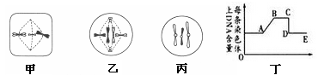

A．甲图为减数第二次分裂中期，处于丁图的DE段
B．正常情况下，乙图与丙图不可能来自同一种生物
C．丙图可能是雌配子，处于丁图的BC段
D．乙图中有2个四分体
24．一个双链均被³²P标记的DNA由5000个碱基对组成，其中腺嘌呤占20％，将其置于只含³¹P的环境中复制3次。下列叙述不正确的是
A．该DNA分子中含有氢键的数目为1．3×10⁴
B．复制过程需要2．4×10⁴个游离的胞嘧啶脱氧核苷酸
C．子代DNA分子中含³²P的单链与含³¹P的单链之比为1:7
D．子代DNA分子中含³²P与只含³¹P的分子数之比为1:3
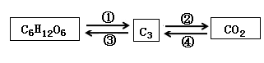
25．下图表示绿色植物叶肉细胞中的两个代谢过程，图中C₃代表含有3个碳原子的有机化合物，下列有关说法错误的是
A．过程①发生在细胞质基质中
B．①②过程中都产［H］和ATP
C．③过程消耗ATP和［H］ D．④过程产生的C₃为丙酮酸
26．下列关于细胞知识的叙述，正确的是
A．硝化细菌、菠菜、流感病毒的细胞都含有核糖体、DNA和RNA
B．能进行有氧呼吸的细胞一定含有线粒体
C．细胞衰老的特征之一是由于色素的积累，妨碍细胞内物质的交流和传递
D．细胞内的吸能反应一般与ATP的合成相联系
27．下列有关能量的叙述不正确的是
A. 人体成熟的红细胞没有线粒体，但能产生ATP
B. 绿色植物的体细胞在有光的条件下都可以利用光能合成有机物
C. 青藏高原的哺乳动物细胞产生能量的主要生理过程是有氧呼吸
D. 每克脂肪储能多于每克糖类的主要原因是脂肪分子中含C、H比例高
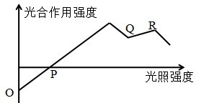
28．观察右图，对O、P、Q、R 4个点的描述，错误的是
A. O点没有光合作用
B. P点没有有机物积累
C. Q点没有C₅物质积累
D. R点没有ATP积累
29. Y(黄色)和y(白色)是位于某种蝴蝶常染色体上的一对等位基因，雄性有黄色和白色，雌性只有白色。下列杂交组合中，可以从其子代表现型判断出性别的是
A．♀Yy×♂yy B．♀yy×♂YY C．♀yy ×♂yy D．♀Yy ×♂Yy
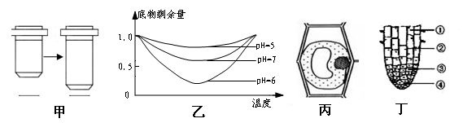
30. 下列是有关生物实验的四幅图。其中说法正确的是

A．图甲由左向右转换时，视野中所观察到的细胞数目增多
B．图乙表明，当pH从5上升至7的过程中，酶活性的变化是先上升后降低
C．图丙发生质壁分离的细胞必需用高倍镜才能观察到
D．图丁在观察植物细胞有丝分裂实验的部位是④ [来源:学科网ZXXK]
31．蝴蝶的体色，黄色（C）对白色（c） 为显性，而雌的不管是什么基因型都是白色的，棒型触角没有性别限制，雌和雄都可以有棒型触角（a）和正常类型(A )。据下面杂交实验结果推导亲本的基因型是亲本：白、棒（父本）×白、正常（母本）
雄子代：都是黄、正常 雌子代：都是白、正常
A．Ccaa（父）×CcAa（母） B．ccAa（父）×CcAa（母）
C．ccAA（父）×CCaa（母） D．ccaa（父）×CCAA（母）
32. 右图为DNA分子部分结构示意图，
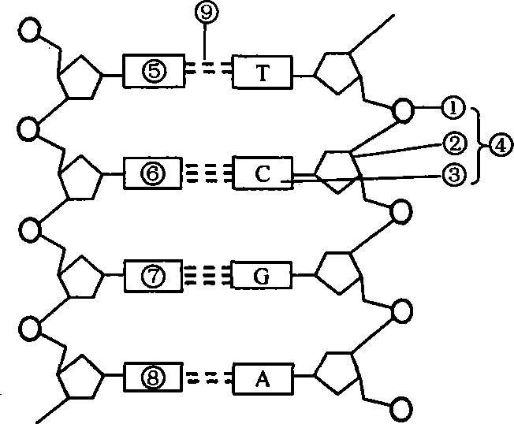
以下叙述错误的是
A链
5
6
7
A．DNA的稳定性与⑤有关
B．④是一个胞嘧啶脱氧核苷酸
C．DNA连接酶可催化⑦键形成
D．加热可以断开⑤键
33．下图所示为四个遗传系谱图，
则有关的叙述中正确的是
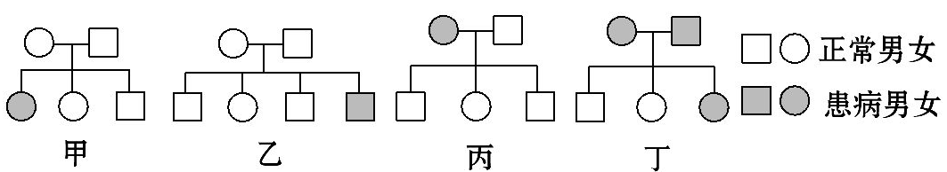

A. 四图都可能表示白化病遗传的家系
B. 家系乙中患病男孩的父亲一定是该病基因携带者
C. 肯定不是红绿色盲遗传家系的是甲、丙、丁
D. 家系丁中这对夫妇若再生一个女儿,正常的几率是3/4
34．已知某一限制性内切酶在一线性DNA分子上有两个酶切位点，如下图箭头所示。如果该DNA分子两个位点均被酶切断，则会产生a、b、c三种不同长度的DNA片段。现在有多个上述DNA分子，若每个DNA分子至少有一个位点被酶切断，从理论上分析，这些DNA分子最多能产生长度不同DNA片段的种类是
a
b
c
A．3 B．5 C．6 D．9
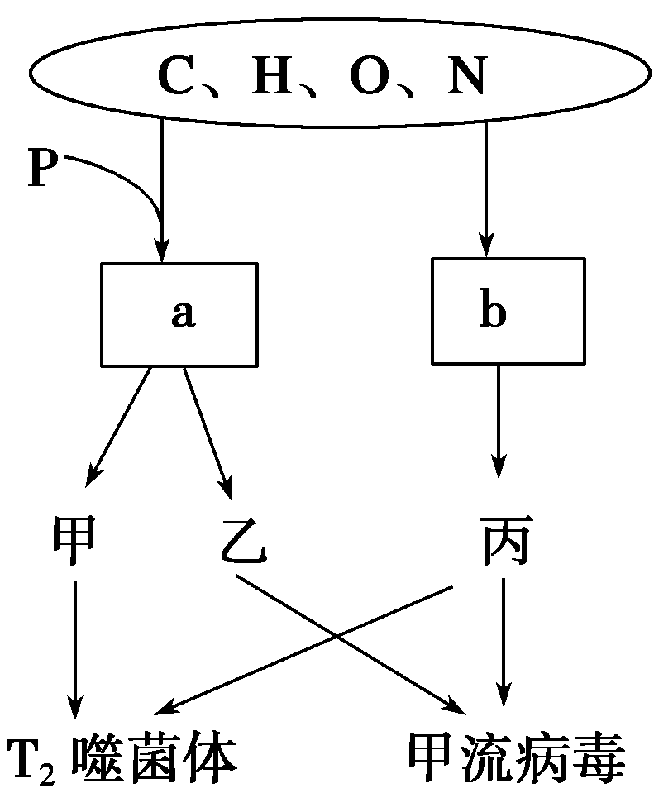
35．细胞内的生物大分子是由单体相互结合形成的多聚体。图中甲、乙、丙为细胞内重要的三种多聚体，a和b为其单体。请结合此图，判断相关叙述中正确的是
A．在人体细胞内，a共有4种
B．ATP是由a连接两个高能磷酸键形成的
C．b可与双缩脲试剂发生紫色反应
D．在某人的神经细胞和肝细胞中，
甲一般相同，乙、丙一般不相同

高三生物试题
二、简答题：（本大题5个小题，共50分）
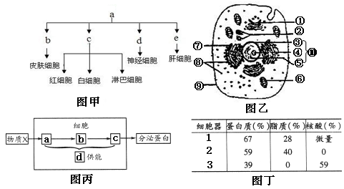
36．（10分）下图甲为人体的部分细胞分化示意图，乙为人体细胞结构示意图，丙表示分泌蛋白的合成、加工、分泌过程，a、b、c、d表示细胞器，丁是丙图其中三种细胞器的化学成分。请回答相关问题：

（1）细胞分化使多细胞生物体中的细胞趋向 ，骨髓移植实质上是将图甲中的c细胞移植到患者体内，c细胞的名称是 。
（2）图乙中各种生物膜的结构和化学成分相似，但功能差别较大的原因是 。遗传物质存在的场所是 （填序号）。从进化角度看，首先由于[ ] 的出现，才诞生了相对独立的生命系统。用某种药物处理乙细胞后，发现它对Na⁺的吸收率大大降低，而对Ca²⁺的吸收速率没有影响，则这种药物最可能的作用是 。
（3）图丙中物质X以 方式进入细胞，研究图示生理过程一般采用的方法是 ，
（4）图丁中1、3分别对应图丙中的[ ] 、[ ] 。
37．（10分）菜葫芦果实苦味（苦味株）与非苦味（正常株）是由两对同源染色体上的两对等位基因（B、b与D、d）控制的。只有当显性基因B与D同时存在时才表现为苦味果实。现将纯种正常株甲和纯种正常株乙进行杂交，F₁全为苦味株。请分析回答：
（1）F₁代的基因型是______________。
（2）F₁自交后获得的F₂中苦味株与正常株的比例为______，F₂的苦味株中与F₁基因型不同的个体占______，F₂的正常株中与甲或乙基因型相同的个体共占_________。
（3）将一F₁植株进行测交，则测交后代的植株表现型及比例为__________________。

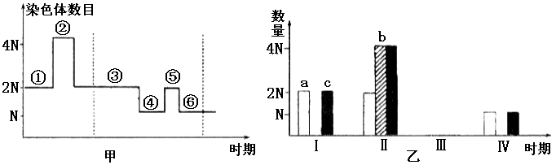
（4）下图中甲表示菜葫芦细胞分裂的不同时期染色体数量的变化，乙表示其不同时期细胞核内染色体、染色单体和DNA含量的关系。请据图回答：

①图甲中②处细胞处于 期，曲线③→④变化的原因是 。甲图中在显微镜下能看到一个染色体含有2个DNA分子的时期有 （用序号表示）。
②图乙中，菜葫芦植株中符合Ⅱ所示数量关系的细胞名称是 ，在Ⅲ处绘出甲图④对应的细胞中三者的数量关系。
38.（10分）生物科学实验是我们应用科学方法、认识科学知识、形成科学概念的重要手段和途径。以下是以洋葱为实验材料的实验现象或结果，请回答下列问题[来源:Z§xx§k.Com]
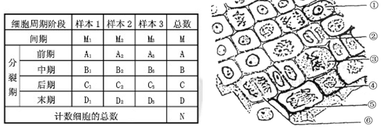
（1）某同学为了研究细胞周期中每个时期所经历的时间长短，用高倍显微镜取样观察一张洋葱根尖细胞有丝分裂装片，下列图表是该同学的观察结果。

①样葱根尖细胞有丝分裂装片的制作流程为： 。表中的样本1、样本2、样本3指什么？ 。上表中洋葱根尖细胞的一个细胞周期大约800分钟。则分裂间期所需要的时间t可用数学模型 t= ×800（分钟）表示。
②把装片先放在低倍显微镜下观察，找到根尖的分生区细胞，该区细胞的识别要点是 ；再换成高倍镜，首先从由上图中找出[ ] 期的细胞进行观察，其理由是此期 。
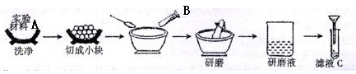
（2）下面是高中生物教材中有关实验操作简图，请回答：

①如果图中实验材料A为苹果，研磨得到的滤液B用于做“探究酵母菌细胞呼吸的方式”实验，用嗅麝香草酚蓝溶液作为该实验检测试剂，那么实验中被检验的物质是 ；如果实验材料苹果放置时间长，会出现酒味，请写出该过程的反应式___ ______________________。
②某小组利用洋葱地上叶按图中操作提取色素，研磨前除了加入SiO₂外还应加入 。再用符合要求的滤纸条层析一段时间后，但该滤条上没有色素带出现，则最可能的原因是什么？_________。
39．（10分）在一定浓度的CO₂和适当温度条件下，测定某植物叶片在不同光照条件下的光合作用速度与光照强度的关系（如图一），细胞呼吸与环境中O₂浓度关系（如图二）。请据图回答下列问题：
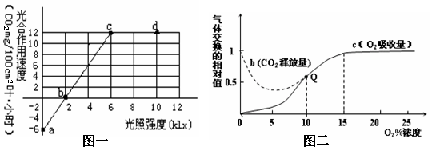

（1）图一中,影响a点上下移动的主要外界因素是______；b点所示条件下，该植物叶肉细胞内能够产生ATP的部位是_____________；c点时叶绿体中ADP的移动方向是_____________；适当提高外界温度，图中c点将向 移动。由图一可知，在连续光照条件下，光照强度大于 klx时，植物才会表现出生长现象。在相同温度下，将该植物的叶片置于8 klx光照下10小时，然后移到黑暗处14小时，则该24小时内每100 cm²叶片的光合作用所消耗的CO₂的量为 mg。
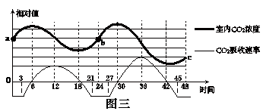
（2）图二中细胞呼吸的有关曲线需在什么条件下测得？________；当O₂浓度为5%时，细胞呼吸的方式为____________；若图一中a点是在氧气充足条件下测得的，则氧气浓度应大于__________%。

[来源:学|科|网]

（3）右图表示研究人员测定的该植物在密闭恒温玻璃温室内连续48h温室内CO₂浓度及
CO₂吸收速率曲线（整个过程呼吸作用强度恒定）。该植物呼吸速率与光合速率相等的时间点是 。
40．（10分）果蝇的繁殖能力强，相对性状明显，是常用的遗传实验材料。请回答：
（1）某果蝇红眼（A）对白眼（a）为显性，位于X染色体上；长翅（B）对残翅（b）为显性，位于常染色体上。一只基因型为BbXªY的雄果蝇，它的白眼基因来自亲本
的 果蝇；若此果蝇的一个精原细胞减数分裂时产生了一个基因型为BbbXª的精子，则另外三个精子的基因型分别为___________。
（2）现有五个果蝇品系都是纯种，其表现型及相应基因所在的染色体如下表。其中， 2～5果蝇品系均只有一个性状为隐性，其他性状均为显性纯合，且都由野生型（长翅、红眼、正常身、灰身）突变而来。请据表回答问题：
亲本序号 | 1 | 2 | 3 | 4 | 5
染色体 |  | 第Ⅱ染色体 | X染色体 | 第Ⅲ染色体 | 第Ⅱ染色体
性状 | 野生型（显性纯合子） | 残翅(v) | 白眼(a) | 毛身(h) | 黑身(b)
性状 | 野生型（显性纯合子） | 其余性状均为纯合显性性状
①通过观察和记录后代中翅的性状来进行基因分离规律的遗传实验，选用的亲本组合是_________。 (填亲本序号)；其F₂表现型及比例为_____________时说明其遗传符合基因分离规律。
②若要进行基因自由组合规律的实验，选择1和4做亲本是否可行？______，为什么？_______；若选择2和5做亲本是否可行？_______，为什么？______________。
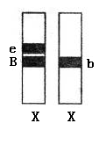
（3）研究人员构建了一个棒状眼雌果蝇CIB品系X^{B}X^{b}，其细胞中的一条X染色体上携带隐性致死基因e，且该基因与棒状眼基因B始终连锁在一起，
如图所示。e在纯合 (X^{B}X^{B}、X^{B}Y)时能使胚胎致死，无其他性
状效应，控制正常眼的基因用b表示。
为检测经X射线辐射后的正常眼雄果蝇A的精子中X
染色体上是否发生了其他隐性致死突变，实验步骤如下：
将雄果蝇A与CIB系果蝇交配，得F₁，在F₁中选取大量棒状眼雌果蝇，与多个正常眼且细胞未发生致死突变的雄果蝇进行杂交，统计得到的F₂ 的雌雄数量比。
预期结果和结论：
如果F₂中雌雄比例为____________，则诱变雄果蝇A的精子中x染色体上未发生其他隐性致死突变；
如果F₂中雌雄比例为____________，则诱变雄果蝇A的精子中X染色体上发生了其他隐性致死突变。
2014.11高三生物参考答案
一、选择题：（每小题选涂一个最佳答案。1-20每小题1分，21-35每小题2分，共50分。）
1-5 CCBDB 6-10 ADCDB 11-15 ADCAB 16-20 BCCCD 21-25 DCBBD 26-30 CBCBB 31-35 DBCBD
二、简答题：（本大题5个小题，共50分）
36．（10分）
（1）专门化 骨髓中的造血干细胞
（2）蛋白质的种类和数量不同 ⑥⑩ ⑨细胞膜 抑制了运输Na⁺的载体的活性
（3）主动运输 放射性同位素标记法
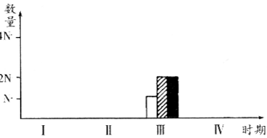
（4）d线粒体 a核糖体
37．（10分）
（1）BbDd
（2）9：7 5/9 2/7
（3）苦味株：正常株=1：3
（4）①有丝分裂后（加上末期也对） 同源染色体分离，分别进入两个子细胞(无后句不得分)
①③④ ②体细胞或初级性母细胞（缺一不得分） （3个条柱画的不规范不得分）
38.（10分）
（1）①解离、漂洗、染色、制片 三个不同视野的细胞 M/N
②细胞呈正方形，排列紧密 ③中期 染色体形态比较固定，数目比较清晰便于观察
（2）①CO₂
②适量的无水乙醇和碳酸钙 层析时层析液没及滤液细线
39. （10分）
（1）O₂浓度 细胞质基质、线粒体、叶绿体
叶绿体基质→类囊体薄膜 左下 2 180
（2）黑暗（或无光、遮光） 无氧呼吸和有氧呼吸 15
（3）6、18、30、42时
40. （10分）
（1）雌 BXª 、Y、Y
（2）①2与1（或3、或4、或5） 长翅：残翅等于3:1
②不可行 1和4只存在一对相对性状的差异 不可行 2和5控制两对相对性状的基因位于同一对同源染色体（Ⅱ）上
（3）雌果蝇：雄果蝇=2：1 或全为雌性

